地点和交通路线图

地点：农业农村部农机鉴定总站、农机推广总站
科研楼6楼会议室
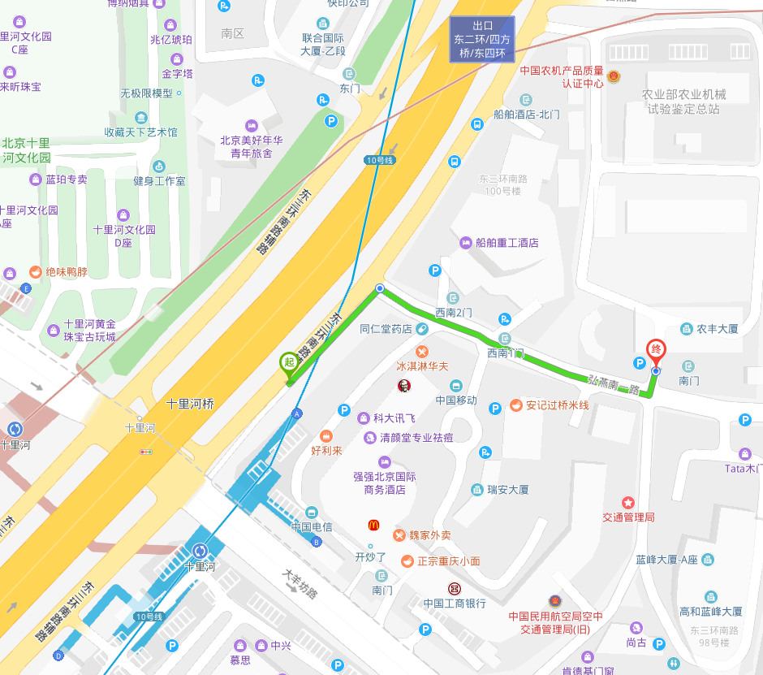
（一）自驾路线：从东三环自北向南行驶的，从十里河桥下掉头50米后右转，进入弘燕南路80米路北即到；从南三环自西向东的行驶的，从十里河西出口出来走辅路，过红绿灯50米后右转，进入弘燕南路80米路北即到。
（二）乘坐地铁：各条线路转地铁10号线，从十里河站A出口出来，向东行15米后右转，进入弘燕南路80米路北即到。

